Annexe 2

Pour être en bonne santé, l’organisme a besoin d’énergie et d'apports de différents nutriments. Les protéines, glucides et lipides apportés au quotidien par l’alimentation, sont, à ce titre, essentiels pour maintenir une bonne physiologie des différents tissus de l'organisme.
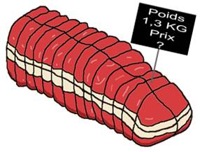

Les protéines

Les protéines sont nécessaires à ta santé, car elles aident à la fabrication de toutes les cellules de ton corps : celles de tes muscles, de tes cheveux, de tes ongles et de ta peau. Les protéines peuvent être d’origine végétale (noix, soya, tofu, haricots) ou animale (viandes, poissons).

Lors de la digestion et du métabolisme, les protéines sont transformées en acides aminés qui sont ensuite utilisés pour le renouvellement et la construction des tissus. Parmi ces acides aminés, huit sont dits essentiels, car le corps ne peut les synthétiser : ils doivent donc être apportés obligatoirement par l’alimentation.
Les protéines ne peuvent être stockées : c’est pourquoi il convient d’en consommer au quotidien afin que le corps ne soit pas en carence de protéines, et donc obligé de puiser dans ses muscles et ses autres tissus, les protéines dont il a besoin. Les professionnels de la nutrition s’accordent à dire qu’il faut consommer 1 g de protéines par jour et par kilo de masse corporelle, soit pour une personne de 65 kg, 65 g de protéines par jour. Au sein de l’alimentation quotidienne, 15 % des apports énergétiques quotidiens doivent être effectués par les protéines.


Il est plutôt rare qu’apparaissent des excès en protéine. L’excès se manifeste généralement par de l’obésité, avec une aggravation possible de maladies chroniques.

Les glucides

Les glucides sont de grands fournisseurs d’énergie. Sans leur présence dans ton organisme, tu ne pourrais pas lire ces lignes, car tes muscles et ton cerveau n’auraient pas l’énergie nécessaire à leur fonctionnement! L’amidon, les sucres et les fibres alimentaires font partie de la grande famille des glucides.

Les sucres consommés en excès, sont transformés en graisse et stockés dans le tissu adipeux ; c’est pourquoi, on recommande de se méfier du sucre en excès quand on veut perdre du poids ou rester mince. Si quelqu’un a une teneur trop faible en glucose, il souffrira d’hypoglycémie. Il aura alors de nombreuses sueurs, des crampes et des fringales. Ne pas consommer assez de glucides fera en sorte que notre organisme tentera d’aller chercher de l’énergie ailleurs, c'est-à-dire dans les lipides, car il ira plonger dans les réserves graisses du corps. Si vous ne consommez vraiment pas assez de glucides, votre corps sera obligé de fabriquer des glucides à partir des acides aminés. Ce qui pourrait vous être nuisible puisque vous pourriez ressentir des nausées ou des maux de tête.
Dans le cadre d’une alimentation équilibrée, 55 % des apports énergétiques doivent être constitués par les glucides.

Les lipides

Les lipides que nous retrouvons dans notre alimentation sont présents pour accompagner les mets que nous mangeons ou ils nous aident à cuire nos aliments. Les lipides sont des graisses essentielles à ta santé. Ces graisses constituent ta réserve d’énergie et sont utilisées lorsque les glucides sont épuisés. Les lipides de réserve servent surtout d’isolant, ce qui permet à notre corps de ne pas subir de trop grandes variations de température. Toutefois il y a de bons et de mauvais lipides (gras). Les lipides peuvent être d’origine végétale (avocats, noix, huiles végétales) ou animale (produits laitiers, viandes).

Les lipides, ou graisses, comme les autres nutriments, sont indispensables au bon fonctionnement de l’organisme. Pour la mémoire, notre cerveau est constitué d’au moins 50 % de lipides. Mais attention, consommés en excès, ils peuvent entraîner une prise de poids et l’apparition de certaines maladies (surtout en fonction des graisses consommées).

Il existe trois grandes catégories de lipides : les saturés, les poly-insaturés et les mono-insaturés. Les premiers sont présents dans les laitages, les viandes, la charcuterie (c'est-à-dire dans les graisses animales). Consommés en excès, ces graisses se déposent sur la paroi des artères, et favorisent l'athérosclérose, avec certaines complications à la clé, comme les accidents cardio-vasculaires.
Les acides gras poly-insaturés doivent être consommés au quotidien, car ils sont indispensables au bon fonctionnement de l’organisme qui ne peut les synthétiser. Ils sont présents dans les huiles de maïs, tournesol, soja, pépins de raisin…
Les acides gras mono-insaturés ont l’avantage d’abaisser le taux de mauvais cholestérol sanguin qui - en excès - peut constituer un facteur de risque de maladie cardio-vasculaire. On les trouve dans certaines huiles végétales telles que l’olive ou le colza. Il s'agit des fameux oméga 3, oméga 6, et oméga 9.

Petits trucs :

Si vous voulez manger des lipides et ne pas à avoir à vous soucier des gras saturés qu’ils contiennent : mangez plus de céréales et de légumes secs.

Tentez de ne pas prendre des produits laitiers trop gras : achetez du lait demi-écrémé, du yogourt et du fromage.

Essayez de ne pas manger de friture plus qu’une fois par semaine et préparez-la avec de l’huile de tournesol ou d’arachide.
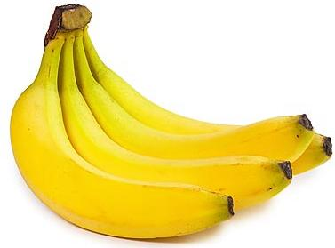

Les vitamines

Les vitamines sont indispensables à la croissance, au bon fonctionnement du corps et nous permettent de nous défendre contre les infections. La plupart n’étant pas produites, ni stockées par notre organisme, il faut donc les retrouver de manière quotidienne et en quantité suffisante dans notre alimentation pour être capable de suffire à nos besoins.

Le besoin en vitamines peut varier selon diverses composantes, dont l’état physiologique d’une personne. Dépendamment de son sexe, de son âge ou même des activités qu’elle peut exercer en une journée, la quantité de vitamines dont elle aura besoin changera. Si vous allaitez, que vous êtes enceinte ou en pleine période de croissance, votre besoin en vitamines sera évidemment plus élevé qu’à la normale.

Un fait plutôt surprenant : votre besoin en vitamines peut également varier selon le type d’environnement dans lequel vous vous trouvez. Par exemple, si vous fumez ou que vous êtes régulièrement entouré de fumeurs, votre corps aura besoin de plus de vitamines A et C que quelqu’un qui vit dans un environnement sans fumée. De plus, si vous vivez dans une ville relativement polluée, vous aurez besoin de certaines vitamines du groupe B.

Une carence ou un excès entraînera diverses maladies. Normalement, pour avoir une alimentation saine, équilibrée et pour ne pas avoir des carences en vitamines, il faut varier son alimentation; manger un peu de tout.

Les sels minéraux

Les sels minéraux ont un rôle essentiel à la construction des tissus du corps humain mais ils servent également de protection et de régulateurs des fonctions organiques. Mais leurs actions ne s'arrêtent pas là !

Ils participent à la fabrication de certaines hormones et de nombreuses enzymes, protègent contre certaines substances toxiques, régularisent les fonctions organiques par une action équilibrante, ont une action anti-oxydante pour certains, permettant de lutter contre le vieillissement...

Les sels minéraux, comme les vitamines, sont indispensables à la vie. Les sels minéraux représentent 4% du poids du corps. Certains d´entre eux doivent être apportés chaque jour en quantité importante : ce sont le sodium (sel), le potassium, le calcium, le fer, le magnésium et le phosphore. Les autres sels minéraux doivent être apportés en faible quantité, c´est pourquoi on les appelle « oligo-éléments ». Ce sont l´iode, le cuivre, le fluor, le chlore, le zinc, le cobalt, le sélénium et le manganèse.

Si le déficit en sels minéraux est nuisible à une bonne santé, le surdosage n'est pas souhaitable. Certains sels minéraux sont peu toxiques, d'autres peuvent provoquer des troubles de toutes sortes. Par conséquent, il est toujours préférable de ne pas faire d'excès. Toute prise de complément alimentaire devrait donc être faite sous contrôle médical.

L’importance de l’eau pour le corps humain

L’eau est vitale pour l’être humain et constitue 70% de son poids. Notre organisme en a besoin pour digérer les aliments que nous mangeons. Plus vous consommez de calories et plus vous avez besoin d’eau pour vous aider à les éliminer. Seulement pour bien assimiler les aliments, notre organisme brasse entre 10 et 11 litres d’eau par jour et en moyenne, on en élimine 2.5 litres.

Presque tous les aliments qui existent contiennent de l’eau, cela nous donne environ la moitié de ce que nous avons besoin par jour, le reste se trouve dans ce que nous buvons.

Voici quelques conseils :

Vous devez boire souvent, mais de petites quantités. N’ayez pas peur, notre organisme peut gérer un litre d’eau par heure.

Il faut boire lentement et entre les repas. Buvez surtout au réveil et avant d’aller dormir. Il serait bien aussi que vous buviez 30 minutes avant un repas et une heure après.

Ne buvez pas des boissons trop froides ou trop chaudes. De plus, les boissons gazeuses peuvent provoquer des ballonnements, car elles gonflent l’estomac.

Même si l’alcool contient de l’eau, celle-ci déshydrate, alors il ne faut pas en boire avec excès.

Voici la teneur en eau de certains produits :

Légumes verts 85 à 90%

Lait 87%

Fruits frais 80 à 85%
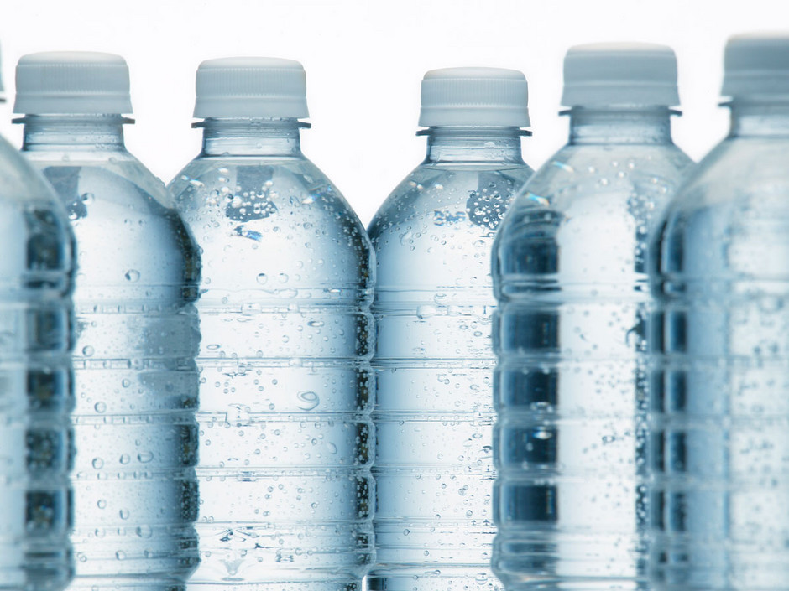

Fromages frais 75 à 85%

Pommes de terre 79%

Banane 75%

Viandes et poissons 65 à 70%

Pain 34%

Fruits secs 20%

Beurre, margarine 16%

Oeufs 14%

Biscottes 14%

Céréales, pâtes, farine 12%

Légumes secs 12%

Huiles 0%

Sucres 0%

